# Restricted Use-Case Modeling (RUCM)

RUCM gibt 26 Regeln zur Strukturierung für Use-Cases vor. Diese Regeln schränken den Gebrauch von „Natural Language“ ein und schreiben den Gebrauch von speziellen Schlüsselwörtern vor.

Wichtige Begriffe:

**Condition Step:** Schritt, in dem Bedingungen (z.B. für Verzweigungen) definiert werden

**Action Step:** Alle anderen Schritte

**Basic Flow:** Hauptpfad des Use-Cases (muss erfolgreich sein)

**Alternative Flow:** Alle anderen Pfade/Verzweigungen. Diese können sowohl erfolgreich sein und fehlschlagen.

Ein **Action Step** kann aus einer von fünf Interaktionen bestehen:

* Primary Actor (PA)🡪 System (SYS): PA schickt Request und Daten an das System
* SYS 🡪 SYS: System validiert einen Request und dessen Daten
* SYS 🡪 SYS: System ändert seinen internen Status
* SYS 🡪 PA: System liefert dem Primary Actor ein Ergebnis
* SYS 🡪 Secondary Actor: System schickt einen Request an einen Secondary Actor

**Alternative Flows (AF)** basieren auf einer Bedingung eines vorherigen Pfades (Reference Flow) an der sich verzweigt hat. AFs sollten immer eine Nachbedingung haben. Generell wird zwischen drei Arten von AFs unterschieden:

* **Specific**: AF bezieht sich auf einen bestimmten Schritt des Reference Flows
* **Bounded:** AF bezieht sich auf mehrere (evtl. hintereinander folgende) Schritte des Reference Flows
* **Global**: AF bezieht sich auf einen beliebigen Schritt

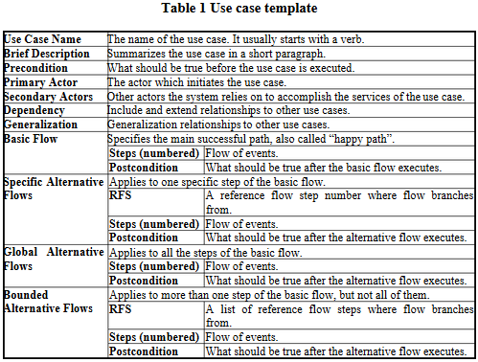

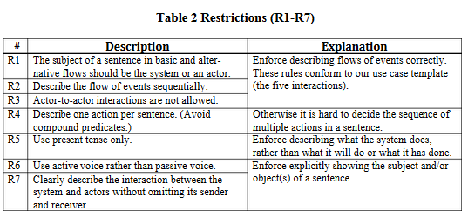

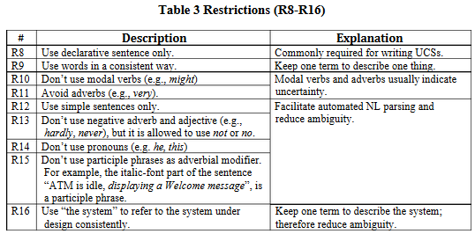

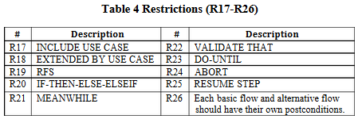

Bemerkungen zu den Restriction Rules:

R1 – R7: beschränken den Gebrauch von „Natural Language“ (bezieht sich nur auf Action Steps)

R8 – R16: beschränkt den Gebrauch von „Natural Language“ für alle Schritte

R8-R10 + R16: sollen Doppeldeutigkeiten reduzieren

R13 + R15: Vermeidung von Negationen (für Natural Language Parser)

R17-R26: Benutzung von Schlüsselwörtern

R19: RFS bezieht sich auf die Schrittnummer(n) des Reference Flows (für specific/bounded AFs)

R20: **IF - THEN - ELSE – ELSEIF** 🡪 Grammatik der Formulierung

R22: **VALIATES THAT** 🡪 muss vom System geprüft werden. Bei **false** als Ergebnis muss ein AF erzeugt werden

R24: **ABORT** 🡪 Abbruch eines AF

R25: **RESUME STEP** 🡪 Ein AF wird beendet und kehrt zu seinem Basic/Reference Flow zurück